

「地域まもるケン」と学ぼうよ！
平成２７年度開催要領

○平成１６年に新居浜市を襲った台風災害を教訓に、災害時みんなで力をあわせて
どうすればよいのか？自分で出来ることはなにか？
新居浜市を守るための勉強をしよう！！
○建設業体験をしてみよう！！

開催日時 平成２７年 ７月 ４日（土）午前８時５０分～
【受付：午前８時３０分開始】【雨天延期：延期日 ７月１１日（土）】
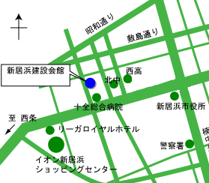
開催場所 新居浜建設会館 北新町２番３７号

主 催 新居浜建設業協同組合

後 援 新居浜市教育委員会

協 力 合同会社ダイザン、西日本砕石㈱

募集対象者 新居浜市内の小学生高学年
6年生若しくは5年生（男女問わず）
※１校 ５名まで

募集締切日 ６月２２日（月）

参 加 費 無 料

問合せ先 新居浜建設業協同組合事務局 ℡ ３７－２６０５

そ の 他 昼食は準備しております レクリエーション保険加入済
延期・中止のときは前日までにご連絡します

【参加者へお願いする事項】
筆記用具・飲み物（水筒）の持参をお願いします
※現場視察の際、前日の天気等により足元が悪い場合がありますので、
視察の際には長靴の着用をおすすめします
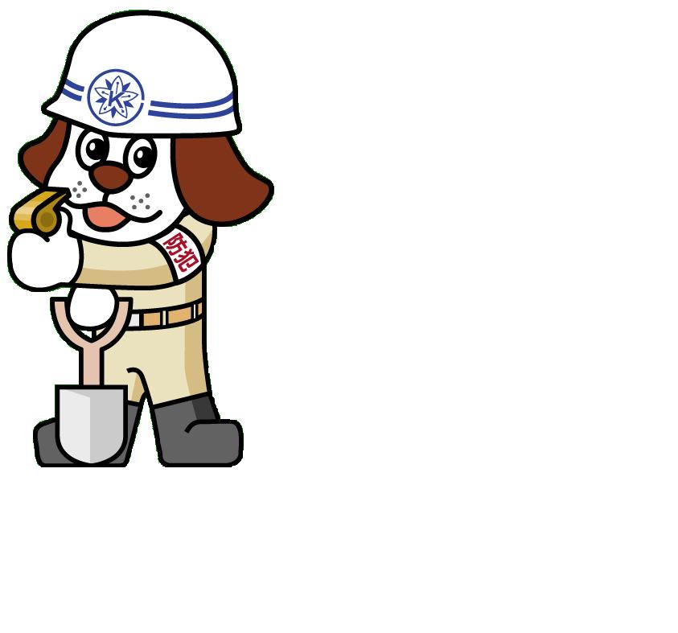

みんなの
参加をまっとる
ケン！
【スケジュール】

○受 付（午前８時３０分～午前８時５０分）

○開会式（午前８時５０分～）

○午 前の部（午前９時～午後１２時）

【平成16年災害勉強会】
平成16年災害の写真等上映
当時の災害についての講演

講師予定者

○平成16年災害時の被害状況及び災害時における各自の取組について【仮】

（当時）災害ボランティアセンターセンター長補佐
新居浜市議会議員
新居浜災害を考える実行委員会代表 永易 英寿 氏

【工事現場視察】（新居浜市内） 車（新居浜建設業協同組合用意）にて移動

【生コンプラント視察】

【昼 食】（午後１２時～午後１２時５０分）

○午 後の部（午後１２時５０分～午後３時１５分）

【建設重機を使用したレクリエーション：ユンボで魚釣り】

【応急復旧資材の製作体験（土のう作り）】

○修了式

※参加人員により午前の部の視察、午後の部のユンボで魚釣り・土のう作りは２グループに
分かれてもらいスケジュールを交互に行う場合があります。

